|  |  |  |
| --- | --- | --- |
|  |  | Datum  2025-09-02 |

Bedömning av om fastighetsägaren bedriver ekonomisk verksamhet

Redan innan en ansökan om åtgärdsförberedelser behöver det redas ut om de fastigheter som ska ingå i de planerade åtgärderna ägs av någon som bedriver ekonomisk verksamhet och därmed är att betrakta som fastighetägande företag. Med fördel kan det utredas redan i huvudstudiefasen.

För åtgärdsförberedelser söks alltid statsbidrag. I åtgärdsförberedelserna kan det, om projektet senare kommer att bli ett statsstödsärende, finnas behov av att genomföra exempelvis fastighetsvärdering och bedömning hur åtgärdskostnader fördelar sig per fastighet. För att ta höjd för kostnaderna för ovanstående arbeten, bör det redan inför åtgärdsförberedelserna bedömas huruvida fastighetsägaren/-arna bedriver ekonomisk verksamhet och åtgärderna faller under statsstödsförordningen.

I bedömningen av om en fastighetsägare bedriver ekonomisk verksamhet behöver följande information tas fram för respektive fastighet:

1. Vem är fastighetsägare?
2. Utgörs fastighetsägaren av staten, kommun, aktiebolag, handelsbolag, kommanditbolag eller ekonomisk förening, privatperson, samfällighet eller ideell förening?
3. Bedrivs ekonomisk verksamhet?
4. Kan den ekonomiska verksamheten kopplas till den fastighet som ska åtgärdas?

För att underlätta bedömningen av om fastighetsägaren bedriver ekonomisk verksamhet har Länsstyrelserna tagit fram ett processchema (Figur 1 s.2) och ett frågeformulär som även innehåller en del förtydliganden och exempelbeskrivningar (s. 3-6).

Det är huvudmannens ansvar att se till att bedömningen görs, frågorna besvaras lämpligen tillsammans med aktuell fastighetsägare och i samråd med Länsstyrelsen. Det är viktigt att dokumentera bedömningen, eftersom den behöver finnas med i ansökan. Länsstyrelsen kontrollerar sedan uppgifterna i samband med granskning av ansökan.

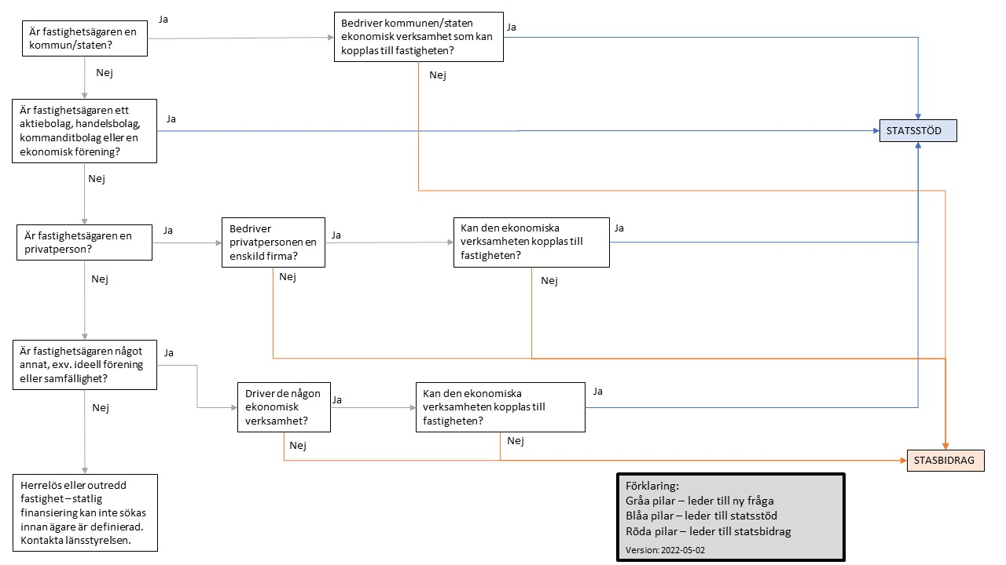

Figur 1. Processchema för bedömning av ekonomisk verksamhet.

Frågelista och förtydliganden för bedömning av om en fastighet omfattas av statsbidrag eller statsstöd

I Tabell 1 nedan finns frågor som syftar till att avgöra om statlig finansiering för efterbehandlingsåtgärder på en specifik fastighet behöver sökas som statsstöd eller statsbidrag, utifrån vem som är fastighetsägare och om denne bedriver ekonomisk verksamhet.

Tabell 1. Frågelista för bedömning av om fastighetsägaren är ett fastighetsägande företag, och om statlig finansiering söks som bidrag eller statsstöd.

|  |  |  |  |  |
| --- | --- | --- | --- | --- |
|  | **Fråga** | **Ja** | **Nej** | **Vet ej** |
| 1. | Är fastighetsägaren en kommun eller staten? | Gå till fråga 2 | Gå till fråga 3 |  |
| 2. | Bedriver kommunen/staten ekonomisk verksamhet som kan kopplas till fastigheten? | **STATSSTÖD** | **STATSBIDRAG** | Se förtydligande s.4-6, om det fortsatt är oklart kontakta länsstyrelsen. |
|  | | | | |
| 3. | Är fastighetsägaren ett aktiebolag, handelsbolag, kommanditbolag eller en ekonomisk förening? | **STATSSTÖD** | Gå till fråga 4 |  |
|  | | | | |
| 4. | Är fastighetsägaren en privatperson? | Gå till fråga 5 | Gå till fråga 7 |  |
| 5. | Bedriver privatpersonen ekonomisk verksamhet, exv. som en enskild firma eller är fastigheten en skogsbruks- eller jordbruksfastighet? | Gå till fråga 6 | **STATSBIDRAG** |  |
| 6. | Kan den ekonomiska verksamheten kopplas till fastigheten? | **STATSSTÖD** | **STATSBIDRAG** | Se förtydligande s.4-6, om det fortsatt är oklart kontakta länsstyrelsen. |
|  | | | | |
| 7. | Är fastighetsägaren något annat, exv. en ideell förening eller samfällighet? | Gå till fråga 8 | Herrelös eller outredd fastighet – statlig finansiering kan inte sökas innan ägare är definierad. Kontakta länsstyrelsen. |  |
| 8. | Driver de någon ekonomisk verksamhet? | Gå till fråga 9 | **STATSBIDRAG** | Se förtydligande s.4-6, om det fortsatt är oklart kontakta länsstyrelsen. |
| 9. | Kan den ekonomiska verksamheten kopplas till fastigheten? | **STATSSTÖD** | **STATSBIDRAG** | Se förtydligande s.4-6, om det fortsatt är oklart kontakta länsstyrelsen. |

Förtydliganden och exempelbeskrivningar

Definitioner och vägledning om ekonomisk verksamhet kan hittas här:

* Naturvårdsverkets Kvalitetsmanual för användning och hantering av statlig finansiering till avhjälpande av föroreningsskador, aktuell utgåva kan laddas ner härifrån: [Förorenade områden – statlig finansiering](https://www.naturvardsverket.se/bidrag/sanering-av-fororenade-omraden/)
* EU-kommissionens definition för begreppen företag och ekonomisk verksamhet inom statligt stöd:

[Kommissionens tillkännagivande om begreppet statligt stöd som avses i artikel 107.1 i fördraget om Europeiska unionens funktionssätt (europa.eu)](https://eur-lex.europa.eu/legal-content/SV/TXT/PDF/?uri=CELEX:52016XC0719(05)&from=SV)

* Upphandlingsmyndighetens vägledning om företagskriteriet inom statsstöd:

[Företagskriteriet | Upphandlingsmyndigheten](https://www.upphandlingsmyndigheten.se/statsstod/foretagskriteriet/)

Kommunen och staten som ekonomisk verksamhet

En myndighet kan bedriva verksamhet som både är icke-ekonomisk och ekonomisk. I dessa fall behöver det därför göras en bedömning om myndigheten bedriver ekonomisk verksamhet kopplad till den aktuella fastigheten som även kan särskiljas från myndighetsutövningen. Kan den ekonomiska verksamheten särskiljas, ska myndigheten betraktas som fastighetsägande företag.

Exempel på ekonomisk verksamhet som kommunen/staten driver:

* Uthyrning av fastigheten (exv. för industri- eller butiksverksamhet)
* Parkeringstjänster (uthyrning av parkeringsplatser)

Det är viktigt att ta i beaktande vilka kända planer som finns för fastigheten, efter att åtgärderna är genomförda. Finns det framtida planer på att det ska bedrivas ekonomisk verksamhet på fastigheten kan det vara skäl att betrakta myndigheten även i det avseendet som ett fastighetsägande företag. I de fall fastigheten är detaljplanelagd för industrimark men ingen ekonomisk verksamhet bedöms bedrivas i dagsläget, behöver det motiveras tydligt varför ekonomisk verksamhet inte heller kommer bedrivas inom den närmaste framtiden för att myndigheten inte ska betraktas som ett fastighetsägande företag.

Kommunala bolag och statliga aktiebolag betraktas i regel alltid som en ekonomisk verksamhet.

Exempel på myndighetsutövning och icke-ekonomisk verksamhet:

* Tillhandahållande av infrastruktur och vägar
* Förvaltning av offentlig mark, exv. naturreservat och nationalparker
* Fastigheter med sjukhus, vårdcentraler, skolor (allmän utbildning)

Privatpersoner och ekonomisk verksamhet

En privatperson kan bedriva ekonomisk verksamhet. Vanligtvis har kanske privatpersonen då en enskild näringsverksamhet (enskild firma). Vid en enskild firma står en privatperson som ensam ägare till firman och driver och ansvarar för företaget. I och med att en enskild näringsidkare (enskild firma) inte är en juridisk person, innebär det att det är den fysiska personen (privatpersonen) som ansvarar för företagets alla förpliktelser.

Det är viktigt att notera att även en privatperson som inte har en enskild firma kan anses bedriva ekonomisk verksamhet.

Naturvårdsverkets och bidragssamordningens tolkning är att om det går att koppla den ekonomiska verksamheten som privatpersonen bedriver till den fastighet som ska åtgärdas, bör den enskilda firman betraktas som ett fastighetsägande företag i det fallet. Kan däremot den ekonomiska verksamheten inte kopplas till aktuell fastighet så bör den enskilda firman inte betraktas som ett fastighetsägande företag. Även här är det dock viktigt att beakta om det finns några kända planer för fastigheten, efter att åtgärderna är genomförda. Finns det framtida planer på att det ska bedrivas ekonomisk verksamhet på fastigheten kan det vara skäl att betrakta privatpersonen även i det avseendet som ett fastighetsägande företag. I de fall fastigheten är detaljplanelagd för industrimark men ingen ekonomisk verksamhet bedöms bedrivas i dagsläget, behöver det motiveras tydligt varför ekonomisk verksamhet inte heller kommer bedrivas inom den närmaste framtiden för att privatpersonen inte ska betraktas som ett fastighetsägande företag.

Exempel på ekonomisk verksamhet som en privatperson/enskild firma kan ha är:

* Skogsbruk och jordbruk
* Uthyrning av bostäder eller lokaler
* Innehav av fastighet på vilken det finns industri-, affärs-, eller hotellverksamhet
* Kommersiell verksamhet inom turist- och kultursektorn
* Solceller på fastigheten där överskottet säljs till elnätet

Exempel på när den ekonomiska verksamheten kan särskiljas från fastigheten som privatpersonen äger är:

* Den ekonomiska verksamheten bedrivs på annan fastighet och/eller lokal som ej är kopplad till den fastighet som ska åtgärdas.
* En verksamhet som bedrivs större delen borta från fastigheten men där kontor som utnyttjas ibland finns på fastigheten (exv. en fotograf som har ett kontor hemma).

Andra typer av fastighetsägare och bedriver de ekonomisk verksamhet?

Andra typer av fastighetsägare kan exv. vara ideella föreningar, samfällighetsföreningar, trossamfund, stiftelser m.fl.

Många av dessa ägare kan bedriva viss ekonomisk verksamhet, även om de i de flesta fall kanske inte bedriver verksamheten i vinstsyfte. I varje enskilt fall behöver det därför bedömas om ägaren bedriver ekonomisk verksamhet som kan kopplas till den förorenade fastigheten som ska åtgärdas. Nedan beskrivs några av de olika typerna av ägare och exempel på ekonomisk verksamhet de kan bedriva (observera att andra exempel som inte tas upp kan finnas).

Ideell förening

En ideell förening har ett ideellt ändamål men kan bedriva ekonomisk verksamhet för att främja sitt ideella ändamål. Exempel på ideella föreningar är idrottsföreningar, fackföreningar och kulturföreningar.

Exempel på vad som kan vara ekonomisk verksamhet:

* Idrottsföreningar som tar intäkt för publik eller säljer varor (exv. fika eller produkter med klubbmärke och liknande).

Samfällighet

Samfälligheter är en särskild typ av fastighetsbildning och består av mark, anläggningar eller andra tillgångar som tillhör flera fastigheter gemensamt. Föreningen har ansvar och inflytande över drift och underhåll av de gemensamma tillgångarna. Samfällighetsföreningen är en juridisk person som har ett organisationsnummer och kan som sådan bedriva självständig ekonomisk verksamhet. Enligt Skatteverket kan samfällighetsföreningar som fortlöpande förvaltar gemensamhets­anläggningar mot ersättning anses bedriva en självständig ekonomisk verksamhet. Exempel på vad en samfällighetsförening kan förvalta är:

* Parkeringsplatser eller garage
* Vatten- och avloppsanläggningar
* Gemensam värmecentral

Herrelös fastighet eller outredd fastighet

Naturvårdsverket och Länsstyrelserna kan inte bevilja bidrag eller stöd i de fall en fastighet inte har en definierad ägare. I de fall en fastighet är herrelös/abandonerad eller har outredda ägarförhållanden (exv. outredd samfällighet) behöver det redas ut innan statlig finansiering kan sökas för att undersöka och åtgärda föroreningssituationen. För outredda fastigheter kan statlig finansiering ev. kunna fås för att låta lantmäteriet utreda ägarförhållandena. För herrelösa fastigheter kan exv. kommunen expropriera fastigheten. Kontakta länsstyrelsen för vägledning kring detta.

Är ni fortfarande osäker på om fastigheten omfattas av statsbidrag eller statsstöd?

Generellt sett bör ni i osäkra fall tänka statsstöd snarare än statsbidrag.

Men kontakta gärna er länsstyrelse för att diskutera de förutsättningar som gäller för just ert fall och konkretisera gärna varför det är svårt att bedöma huruvida ägaren bedriver ekonomisk verksamhet och om verksamheten kan kopplas till fastigheten. Länsstyrelsen kan vid behov lyfta frågan till Naturvårdsverket för att tillsammans göra en bedömning i specifika fall